В первом квартале нового года операторы Системы 112 приняли более 1,1 миллиона вызовов от жителей столицы

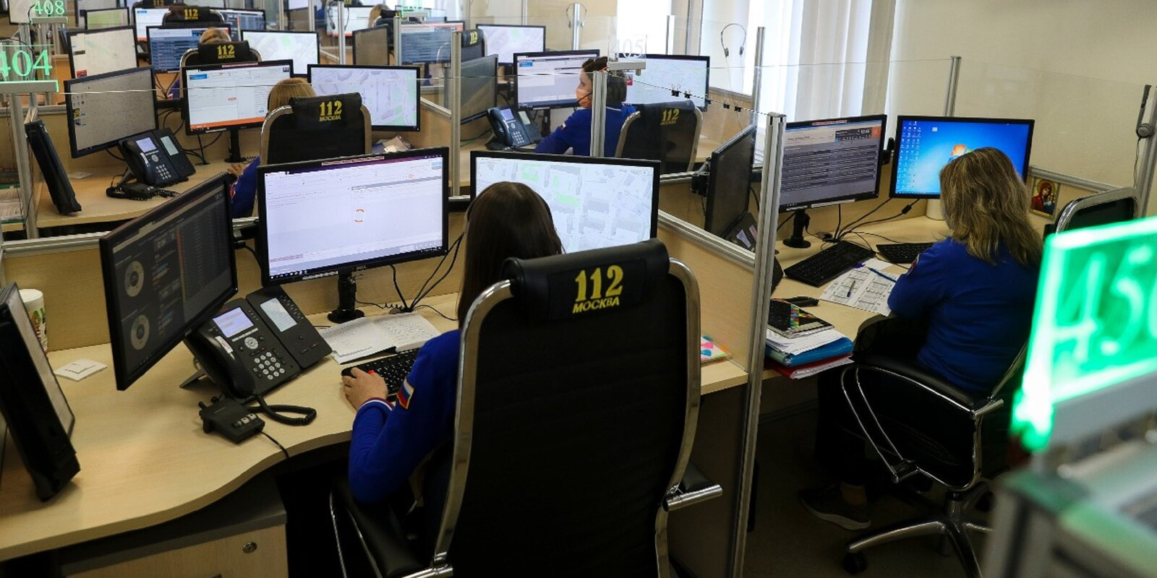
В новом году количество принятых вызовов Системой 112 Москвы выросло в 1,5 раза по сравнению с аналогичным периодом прошлого года и за первый квартал составило 1 110 108 звонков.
609 тысяч обращений граждан потребовало оперативного реагирования экстренных служб Москвы, из них на 293 тысячи происшествий выезжали одновременно несколько экстренных и аварийных служб столицы.
Чаще всего москвичам требовалась скорая медицинская помощь — 315 тысяч раз. За помощью полиции обратились 268 тысяч звонивших, аварийные службы Комплекса городского хозяйства выезжали 305 тысяч раз, спасателей и пожарных вызывали 23 тысячи раз, аварийная служба газа выезжала 7 тысяч раз. По вопросам справочно-консультационной помощи по номеру «112» поступило более 190 тысячи звонков.
Значительному увеличению количества обращений граждан способствовало подключение к системе-112 Москвы всех операторов сотовой связи. В марте операторы 112 приняли 438 тысяч звонков от жителей столицы, что на 100 тысяч больше, чем в предыдущие месяцы. А среднесуточное количество поступающих обращений выросло с 10 до 14 тысяч. Для оперативного приема всех звонков от населения количество операторов было увеличено до 65 человек. Наибольшее количество обращений в первом квартале было принято 31 марта дежурной сменой под руководством Евгения Секлюцкого — 16 995 экстренных вызовов.
По номеру «112» можно звонить в любой опасной ситуации, когда требуется вызов оперативных или аварийных служб. Информационное взаимодействие в системе-112 Москвы налажено более чем с 200 службами и организациями города, а также системами-112 близлежащих областей.

